Задача №1
Инвестор желает вложить денежные средства в строительство предприятия, которое предполагается эксплуатировать n лет. Инвестиции, общей суммой K тыс.руб., решено вкладывать поэтапно в начале каждого года строительства предприятия в течение 3 лет: в 1-й год – B 1 тыс.руб.; во 2-й – B 2 тыс.руб.; в 3-й – B 3 тыс.руб. По окончании 3 лет строительства предприятие будет построено, введено в эксплуатацию и начнет производить продукцию, ожидаемый ежегодный доход (выручка) от которой намечается в размере D тыс.руб. при ежегодных текущих затратах P тыс.руб. Инвестор считает, что учетная ставка Центрального банка РФ в период строительства предприятия будет равна r 1 % годовых, а в период эксплуатации предприятия – r 2 % годовых. Какова целесообразность вложения инвестиций в строительство предприятия? 1) Оценить инвестиционный проект по всем возможным критериям с учетом и без учета дисконта денежных потоков; 2) Результаты расчета денежных потоков представить на графиках суммарной величины дисконтируемых и недисконтируемых денежных потоков в зависимости от времени.

Исходные данные к задаче №1
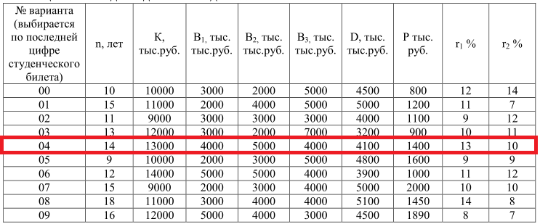

Задача №2
Рассматривается проект строительства предприятия, которое предполагается эксплуатировать n лет. Инвестиции, общей суммой K тыс.руб., решено вкладывать поэтапно в начале каждого года строительства предприятия в течение 3 лет: в 1-й год – B 1 тыс.руб.; во 2-й – B 2 тыс.руб.; в 3-й – B 3 тыс.руб. По окончании 3 лет строительства предприятие будет построено, введено в эксплуатацию и начнет производить продукцию, ожидаемый ежегодный доход (выручка) от которой намечается в размере D
тыс.руб. при ежегодных текущих затратах P тыс.руб. Инвестор считает, что учетная ставка Центрального банка РФ в период строительства предприятия будет равна r 1 % годовых, а в период эксплуатации предприятия – r 2 % годовых. Оценить целесообразность вложения инвестиций в строительство предприятия, а именно:
1) Оценить инвестиционный проект по всем возможным критериям с учетом и без учета дисконта денежных потоков; 2) Результаты расчета денежных потоков представить на графиках суммарной величины дисконтируемых и не дисконтируемых денежных потоков в зависимости от времени.

Исходные данные к задаче №2
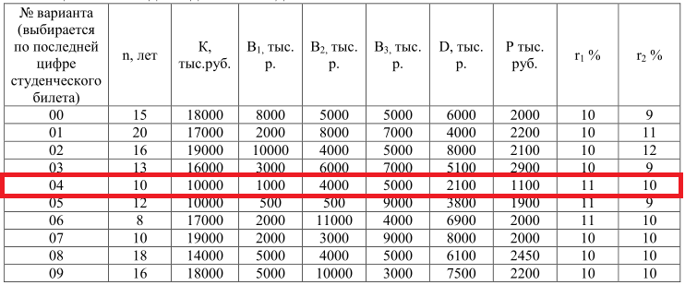

Задача №3
Оценить эффективность инвестиций в строительство предприятия, которое
предполагается эксплуатировать n лет. Инвестиции, общей суммой K тыс.руб., решено вкладывать поэтапно в начале каждого года строительства предприятия в течение 3 лет: в 1-й год – B 1 тыс.руб.; во 2-й – B 2 тыс.руб.; в 3-й – B 3 тыс.руб. По окончании 3 лет строительства предприятие будет построено, введено в эксплуатацию и начнет производить продукцию, ожидаемый ежегодный доход (выручка) от которой намечается в размере D тыс.руб. при ежегодных текущих затратах P тыс.руб. Инвестор считает, что
учетная ставка Центрального банка РФ в период строительства предприятия будет равна r 1 % годовых, а в период эксплуатации предприятия – r 2 % годовых. Оценить целесообразность вложения инвестиций в строительство предприятия, а именно:
- Оценить инвестиционный проект по всем возможным критериям с учетом и без учета дисконта денежных потоков; 2) Результаты расчета денежных потоков представить на графиках суммарной величины дисконтируемых и не дисконтируемых денежных потоков в зависимости от времени.

Исходные данные к задаче №3
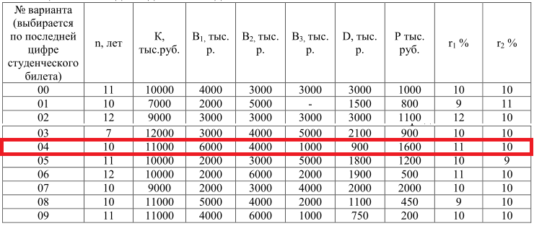

Задача №4
Инвестор должен принять решение о вложении денежных средств в строительство предприятия, которое предполагается эксплуатировать n лет. Инвестиции, общей суммой K тыс. руб., решено вкладывать поэтапно в начале каждого года строительства предприятия в течение 3 лет: в 1-й год – B 1 тыс.руб.; во 2-й – B 1 тыс.руб.; в 3-й – B 1 тыс.руб. По окончании 3 лет строительства предприятие будет построено, введено в эксплуатацию и начнет производить продукцию, ожидаемый ежегодный доход (выручка)
от которой намечается в размере D тыс.руб. при ежегодных текущих затратах P тыс.руб. Инвестор считает, что учетная ставка Центрального банка РФ в период строительства предприятия будет равна r 1 % годовых, а в период эксплуатации предприятия – r 2 % годовых.
Оценить целесообразность вложения инвестиций в строительство предприятия, а именно:
- Оценить инвестиционный проект по всем возможным критериям с учетом и без учета дисконта денежных потоков; 2) Результаты расчета денежных потоков представить на графиках суммарной величины дисконтируемых и не дисконтируемых денежных потоков в зависимости от времени.
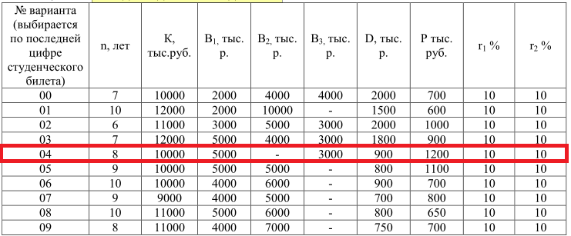
Исходные данные к задаче №4

Требования к оформлению контрольной работы
1. Контрольную работу следует выполнить на писчей бумаге формата А4
(210×297мм). Поля слева – не менее 30мм. Все листы должны быть скреплены и пронумерованы.
2. Первый лист контрольной работы является титульным и должен быть оформлен в соответствии с установленными требованиями.
3. В контрольной работе должно быть полно и чётко сформулировано условие задачи со всеми числовыми значениями для своего варианта. Решение должно сопровождаться пояснением всех выполняемых действий. Если в процессе решения выполняются какие- либо вычислительные операции, то их следует записывать в следующем порядке: сначала формула, затем подстановка числовых значений величин, входящих в формулу,
без каких-либо преобразований, затем – промежуточные вычисления и результат с указанием единиц измерения. При оформлении пояснительной записки следует строго придерживаться обозначений переменных величин, принятых в данных методических указаниях. Прописные буквы должны чётко отличаться от строчных, греческие и латинские – от русских.
4. Выполнять все графические иллюстрации (графики, схемы, рисунки) следует карандашом или с использованием любого графического редактора на компьютере, указывая в подрисуночной подписи номер и название. В тексте задачи должна быть ссылка на номер рисунка.
5. Если расчётные действия выполняются с помощью ЭВМ, тогда в конце
контрольной работы необходимо сделать приложение такого расчёта.
6. В конце контрольной работы следует привести список литературы, в
действительности использованной при решении задачи. Список должен быть оформлен в соответствии с принятыми правилами. Примером оформления может служить библиографический список, представленный в конце данных методических указаний. После списка литературы должны быть поставлены подпись студента и дата.
7. Контрольные работы, выполненные не по своему варианту или оформленные небрежно и с большими отклонениями от приведённых выше рекомендаций, не рецензируется и возвращаются обучающимся.
8. Контрольные работы, выполненные правильно или с небольшим количеством несущественных ошибок, допускаются к собеседованию. Собеседование проводится по материалам контрольной работы и теории. Для самоконтроля студентам рекомендуется воспользоваться контрольными вопросами.
9. Контрольная работа, не допущенная к собеседованию из-за наличия ошибок, должна быть исправлена и представлена на повторное рецензирование. Все исправления должны быть выполнены в конце контрольной работы на дополнительных листах того же формата. Вносить исправления в отрецензированный текст, а тем более заменять его
на исправленный, не разрешается!
10. Расчёты, предусмотренные контрольной работой, рекомендуется выполнить с использованием пакета программ Excel, оформление практической работы рекомендуется выполнить в MS Office.

